PLAN LECTOR 2023
Segundo Nivel de Transición

Mes | Libro | Autor | Editorial | Foto
Abril | Así comenzó todo | Stella M. Romero | Aces | 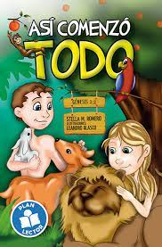
Mayo | El pez resbaladizo | Vanesa Pizzuto | Aces | 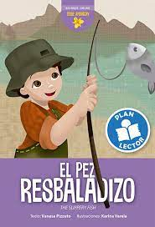
Junio | El cóndor  ¡Escalemos las montañas altas! | Stella M. Romero | Aces | 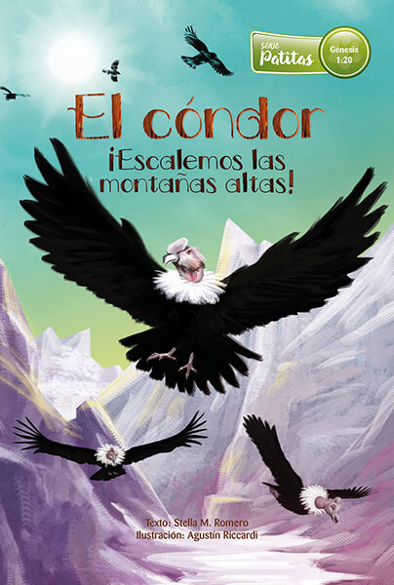
Agosto | Un ejército a toda marcha | Stella M. Romero | Aces | 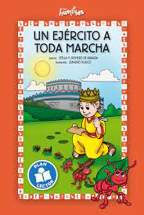
Septiembre | La vicuña  ¡Vamos a los Andes! | Stella M. Romero | Aces | 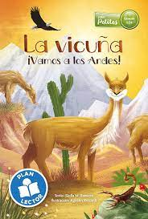
Octubre | Creación literaria | Cada estudiante lo inventa. | La familia

“Acostumbra a tu hijo a leer. Un niño que lee es un adulto que piensa.”

